**[Экономическая перепись малого бизнеса](https://pavl23.ru/item/720066)**

Сегодня 75% предприятий и более 15 миллионов человек в нашей стране – это малый бизнес. Он определяет экономическую успешность страны  
и благосостояние ее граждан.  
  
Государству важно знать, как живут малые и микропредприятия, индивидуальные предприниматели, с какими проблемами они сталкиваются.  
  
На основе информации, полученной в ходе экономической переписи, будут приниматься государственные решения и программы поддержки.  
  
Просим до 1 апреля 2021 года заполнить формы статистического наблюдения № МП-сп "Сведения об основных показателях деятельности малого предприятия за 2020 год" и № 1-предприниматель "Сведения о деятельности индивидуального предпринимателя за 2020 год" в электронном виде с помощью:  
  
• интернет-сайта Росстата (при наличии электронной подписи);  
• операторов электронного документооборота;  
• портала Госуслуг (при наличии подтвержденной учетной записи).  
  
Также сохранена возможность личного предоставления заполненной формы в бумажном виде в орган государственной статистики по месту Вашего нахождения или отправки по почте.  
  
Бланки форм разработаны отдельно для малых предприятий и индивидуальных предпринимателей. Их заполнение не займет у Вас много времени.  
Росстат гарантирует конфиденциальность предоставленной Вами информации. Все сведения будут использоваться в обобщенном виде.  
Росстат напоминает, что экономическая перепись малого бизнеса проводится 1 раз в 5 лет и в соответствии с законодательством Российской Федерации участие в ней является обязательным.  
  
Телефоны Краснодарстата для консультаций по заполнению форм:

|  |  |  |
| --- | --- | --- |
| № 1-предприниматель | | №МП-сп |
| [8-967-308-19-72](tel:+79673081972) | [8-962-860-22-06](tel:+79628602206) | [8-961-595-24-42](tel:+79615952442) |
| [8-967-308-55-33](tel:+79673085533) | [8-962-860-21-96](tel:+79628602196) | [8-909-465-19-91](tel:+79094651991) |
| [8-961-852-22-23](tel:+79618522223) | [8-967-308-28-40](tel:+79673082840) | [8-909-466-11-18](tel:+79094661118) |
| [8-909-464-66-62](tel:+79094646662) | [8-961-852-26-62](tel:+79618522662) | [8-961-852-24-42](tel:+79618522442) |
| [8-967-308-55-99](tel:+79673085599) |  | [8-909-464-66-69](tel:+79094646669) |

[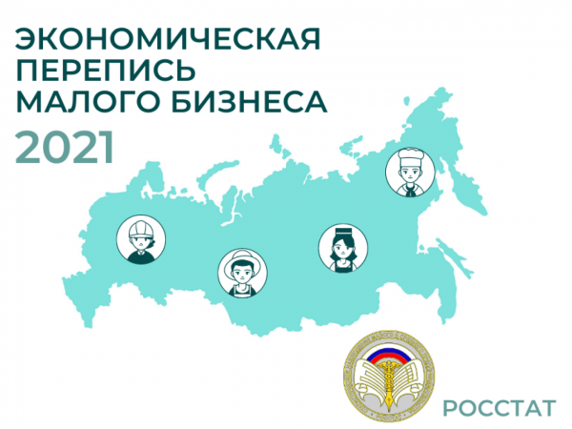](https://189131.selcdn.ru/leonardo/uploadsForSiteId/1867/content/48f5631d-fe78-4e9a-8f15-17093dea51bb.png)

Начало формы



Конец формы

Начало формы

Конец формы